Урок 6. Шари зображення та правила роботи з ними. Додавання тексту.
Мета: ознайомити учнів із інструментами призначення та використанням шарів зображення, додаванням тексту до зображення; вчити використовувати дані інструменти для редагування графічних зображень; розвивати геометричне (просторове) мислення та ефективне засвоєння нової інформації; виховувати інформаційну культуру учнів.
Тип уроку: вивчення нового матеріалу, практична робота
Хід уроку
І. Організаційна частина
ІІ. Актуалізація знань учнів (фронтальне опитування)
- Для чого призначено інструмент Піпетка. Опишіть правила роботи цим інструментом.
- Опишіть послідовність дій під час малювання інструментами Олівець та Пензель. Чим відрізняються ці інструменти малювання?
- Що таке форма пензля? Які характеристики можуть мати пензлі? Як установити їх значення?
- Які інструменти призначено для малювання графічних примітивів? Опишіть послідовність дій для створення цими інструментами графічного об'єкта.
- Яку дію розуміють під заливанням зображення? Якими способами можна виконати цю дію? Як треба налаштувати заливку під час виконання команди Заповнити?
- Що відбувається, коли інструмент Ластик застосовують до частини зображення? Чи можна змінити розмір Ластика? Опишіть послідовність дій у разі використання інструмента Ластик.
ІІІ. Вивчення нового матеріалу
Зображення у Photoshop являють собою тривимірні об’єкти: крім висоти і ширини вони мають глибину, оскільки складаються з кількох шарів, які у віртуальному світі є третім виміром. Тому для повноцінного використання можливостей програми вкрай важливо мати навички роботи з шарами.
Шаром називається частина зображення, яку можна редагувати і переміщувати незалежно від інших складових. Поділ зображення на шари, розташовані один над одним, допомагає визначити рівень вкладеності та розташування елементів композиції один відносно одного.
Для полегшення роботи із зображеннями в графічному редакторі Photoshop програмісти запозичили в художників-аніматорів принцип побудови складного зображення. У традиційній анімації всі об’єкти малюють на прозорих плівках, які потім розміщують на непрозорому тлі. Переміщуючи та замінюючи плівки з окремими об’єктами, створюють нові кадри, які послідовно фотографують.
Шари можна створювати, копіювати, міняти місцями, видаляти. Якщо фрагмент зображення розміщено на окремому шарі, то його можна вільно переміщувати та трансформувати, не змінюючи при цьому інші шари. Для роботи з шарами призначено палітру Шари, яка містить їх перелік, починаючи з найвищого.
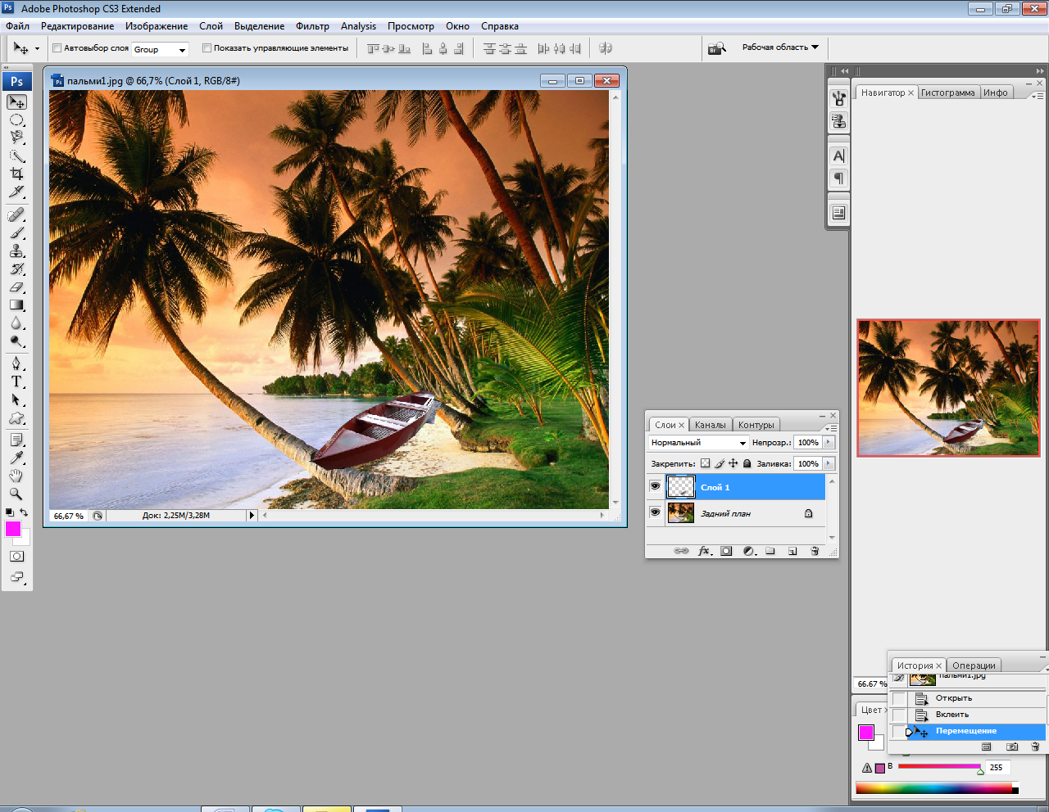
Кожний документ, який створюють в Photoshop, початково містить лише тло, яке можна порівняти з полотном, на якому художник малює картину. Тло видалити неможливо. У будь-який момент можна додати до документа довільну кількість шарів. Коли копіюють або перемішують зображення через буфер обміну, новий шар створюється автоматично. Щоб створити новий шар зображення потрібно виконати послідовність команд: у меню Шари – Новий – Шар (Ctrl+Shift+N). У вікні налаштування параметрів можна встановити назву цього шару, колір, режим та встановити значення непрозорості. Створити новий шар можна також натисканням кнопки Створити новий шар на палітрі Шари.
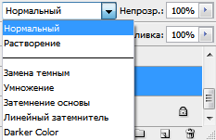
Для зміни назви шару потрібно двічі клацнути лівою клавішею миші на назві шару та ввести нову назву. Для виконання деяких дій над шаром, спочатку його потрібно зробити робочим. Шари можна легко міняти місцями, не змінюючи при цьому розташування об’єктів у зображенні. Для переміщення шару, потрібно натиснути на рядок назви шару лівою клавішею миші та не відпускаючи її, перемістити шар на вкладці вгору або вниз. Можна створити копію виділеного шару, виконавши команду Дублікат шару з меню шар. Для видалення шару, виконати команду Шар – Видалити шар або натиснути кнопку Видалити шар.
Photoshop дає можливість змішувати кольори у шарах зображення. Для цього потрібно виділити будь-який шар зі списку та у лівому верхньому куті палітри Шари, вибрати спосіб, або режим змішування кольорів.
А програмі Photoshop малюнок можна зробити реалістичнішим, якщо додати до нього тіні, світіння,рельєф чи інші ефекти. Набір ефектів, застосованих до конкретного шару, називається його стилем. До фонового шару стилі застосувати не можна. Для створення стилю виконати команду: Шар – Стиль шару – Параметри накладання, обрати назву будь-якого ефекту, усі зміни відобразяться в області попереднього перегляду, яка міститься під прапорцем перегляд у правій частині вікна. Якщо прапорець встановлено, то зміни відбудуться і на самому зображен. Коли до шару застосовано один або кілька ефектів, праворуч від його імені на палітрі Шари відобразиться значок fx 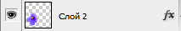
Текст створюють та редагують на спеціальних текстових шарах.
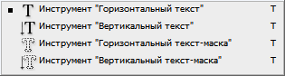
Щоб створити новий текст, потрібно обрати інструмент Текст, на панелі властивостей обрати вид, розмір, колір та вид вирівнювання тексту. Натиснути ліву клавішу миші в місці розміщення тексту та ввести потрібний текст. На палітрі шарів при цьому з’явиться новий шар, позначений значком Т. Для редагування тексту потрібно обрати на палітрі шарів потрібний шар, інструмент Текст та змінити значення параметрів обраного тексту. Для застосування ефектів до тексту, потрібно обрати на панелі властивостей значок Спотворений текст. 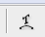
Для керування переглядом шарів, використовують значок палітри Шари.
IV. Експериментально-дослідна робота №5 «Робота із шарами зображення»
- Запустіть програму Adobe Photoshop.
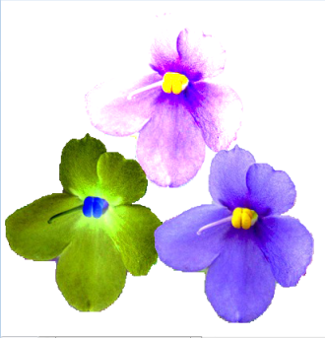
- Відкрийте файл Фіалказ папки Практична робота_5. Виокреміть квітку, скопіюйте її та створіть з неї новий шар. Відкрийте новий документ розміром 15 на 15 см та вставте квітку 3 рази. Застосуйте до них різні типи змішування кольорів, що знаходяться на палітрі Шари, одну з квіток зробити прозорою на 50%.
- Відкрийте файл Шрек. Виокремити Шрека і створити з нього новий шар, вставити шар у новий файл та зменшити за розміром. Додайте до Шрека тінь, виконавши команду: Шар – Стиль шару – Тінь, колір тіні виберіть сірий, прозорість – 70 %, кут падіння тіні – 120^{о} , відстань, на яку буде падати тінь – 60 пікселів, додайте до тіні шум – 2% (у рядку палітри Шари з’явиться значок Ефекти).
Додайте усіх інших персонажів із папки та до кожного створіть тінь.
- Використайте інструмент Текст, підпишіть кожного з персонажів, використовуючи різні кольори та трансформації тексту. Вгорі малюнка вставте логотип мультика “S”.
V. Підсумки уроку
VІ. Домашнє завдання: §23, п.1,2

